**Памятник Г.К. Жукову на Манежной площади в Москве.**

Клыков, Вячеслав Михайлович. 1995. Бронза. Москва, Россия

Сначала планировалось установить монумент Г.К. Жукову на Красной площади перед Историческим музеем, напротив других спасителей Отечества – Минина и Пожарского. Но, к счастью, вмешалась ЮНЕСКО. Поскольку Красная площадь - памятник истории и культуры мирового значения - находится под охраной ЮНЕСКО, то она не подлежит каким-либо «изменениям и дополнениям». Тогда скульптуру установили с боку Манежной площади, вплотную приблизив к служебному входу в Исторический музей. Место выбрано неудачно: памятник не только «задвинут», но и поставлен с северной стороны большого здания, затеняющего монумент. Жуков всегда выглядит темным, а в сумерках просто черным, так как вечерняя подсветка не предусмотрена. Это самый «нефотогеничный» памятник в Москве.

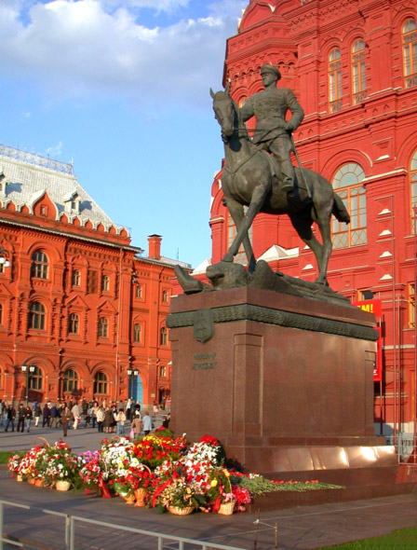

В.М. Клыков исполнил скульптуру в традиционалистском духе соцреализма, его создание вполне достойно можно поставить в один ряд с памятниками вождям и полководцам времен культа личность. В сущности, монумент – завуалированное прославление советско-партократической эпохи. Неслучайно сегодняшние коммунисты выбрали его местом своих митингов.

В адрес клыковского монумента высказывалось много критических замечаний. Художественные круги оценили памятник весьма прохладно. Даже Зураб Церетели осторожно заметил: «Знаете, скульптор Клыков – очень одаренный человек, но в данном случае не сложилось. И я думаю, он сам это знает». Александр Рукавишников высказался более откровенно: « Памятник Жукову мне не нравится по скульптурным, эстетическим соображениям. Пропорции тут ни при чем – мне не нравится само решение в рамках этой задачи. Считаю, что это неудача Клыкова». Сам автор стоически спокойно отнесся к критике: «Я знаю, что скульптура эта сделана профессионально, грамотно, как я ее и задумал. Можно с памятником соглашаться или не соглашаться – я абсолютно уверен в том, что я все сделал правильно и тот образ, та композиция, которая была задумана, – выполнены мной. Мне хотелось передать образ полководца, который, как бы натянув поводья, принес Победу, попирая фашистские штандарты, к стенам древнего Кремля. Вот, собственно, какая была идея. Потому я и выбрал такой ритмичный, почти барабанный шаг».

Прославленный маршал явлен на пьедестале в зените славы и величия – в момент принятия Парада Победы 24 июня 1945 года. Неслучайно бронзовый Георгий Жуков невольно вызывает аллюзии с Георгием Победоносцем, изображение которого помещено в основании монумента.

Вместе с тем, это далеко не лучший образец конной скульптуры. Всадник, привстав на стременах, делает правой рукой какой-то странный жест – то ли успокаивающий, то ли запрещающий. К тому же знатоки верховой езды, взирая на памятник, недоумевают, каким аллюром движется конь: рысью, иноходью, галопом? Сам автор на этот вопрос ответил уклончиво: «Говорят еще, что лошадь не может так переставлять ноги. Я сам вырос в деревне, любил лошадей с детства, ездил на лошадях, и, слава Богу – знаю лошадей и то, как лошадь может ноги переставлять». Но, Клыков все же не сказал, каким манером идет лошадь (точнее конь) на его статуи, и люди теперь теряются в догадках.

Известно, что товарищ Сталин приказал Жукову принимать исторический парад на белом коне. Конь серебристо-белой масти с древнейших времен символизировал Победу и Славу. Этот выезд на белом коне стал исключительным случаем в советских конных парадах. Через два года в первомайские торжества Буденный захочет проехать по Красной площади тоже на белом коне, но Сталин ему запретит.

В Манеже Минобороны, где подготавливали и лошадей и военачальников к парадам, коня белой масти, подходящего для Жукова и для такого случая, не нашлось. После лихорадочных поисков его отыскали в кавалерийском полку КГБ. Это был жеребец по кличке Кумир. Жуков был отменным кавалеристом, но по утрам приезжал тренироваться в Манеже. В итоге маршал прекрасно справился с поставленной задачей. Нужно было красиво и крепко сидеть в седле на виду у всей страны, строго соблюдать темп движения, точно выполнить график объезда войск, уметь остановить коня в строго определенном месте и после приветствия мгновенно двинуться дальше не рысью и не иноходью, а манежным галопом в такт военному оркестру. Но главное, чтобы конь не понес, «не встал на свечу», не произошло еще какого-нибудь сбоя или оплошности: Сталин такого не любил, и это могло закончиться крушением карьеры. Прославленные полководцы всеми путями пытались избежать подобных конных акций. К.К. Рокоссовский, другой участник исторического парада и прекрасный наездник, признавался, что ему «лучше два раза в атаку сходить, чем выезжать на Красную площадь на парад». Когда же Жуков в тот знаменательный день наконец остановил разгоряченного Кумира возле Мавзолея, спешился и, похлопав коня по холке, направился на трибуну, сотрудники Манежа вздохнули с облегчением: «Слава Богу, гора свалилась с плеч» (Бобылев И.Ф. Всадники с Красной площади. – М., 2000. С. 65.).

В заключение стоит упомянуть, что после смерти Сталина конные парадные выезды прекратились раз и на всегда, а кавалерия по приказу именно Жукова была расформирована как особый род войск. Может быть, в этом смысле надо понимать запрещающий жест военачальника на памятнике скульптора Клыкова.

Пелевин Ю.А.